**Hướng dẫn sử dụng mạch nạp ST-Link V2 cho kit STM32**

Trong bài viết này, chúng ta cùng tìm hiểu cách nạp code cho kit STM32 bằng mạch nạp ST-Link V2. Mình sẽ thực hành trên KeilC V5 với kit STM32F103.

Trước hết, các bạn kết nối dây từ mạch nạp ST-Link V2 với kit STM32F103 như sau:

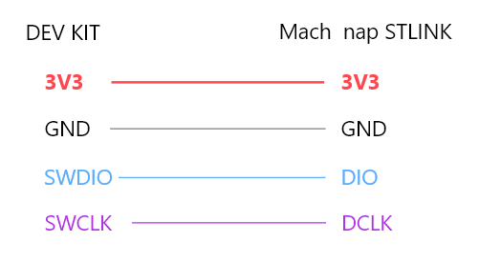

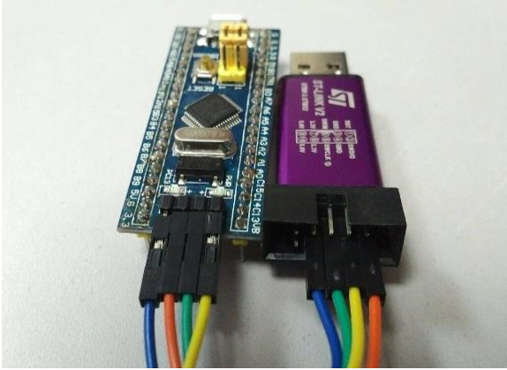

Chúng ta cùng thực hiện các bước sau:

**Bước 1**

Khởi động KeilC và mở chương trình bạn viết với ARM.

Chọn vào biểu tượng như hình dưới đây:.

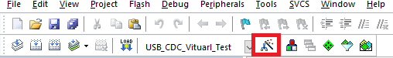

**Bước 2**

Chọn tab **Debug** → **Use: ST-Link Debugger** → **Settings**

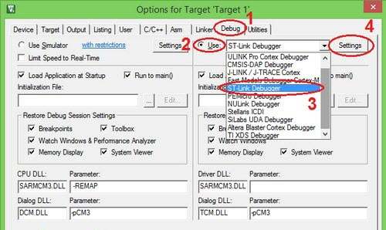

**Bước 3**

Kiểm tra xem đã xuất hiện đủ nội dụng cả 2 phần “**Debug Adapter**” và “**SW Device**” như hình dưới đây chưa. Nếu không, bạn hãy kiểm tra lại Driver và kết nối phần cứng

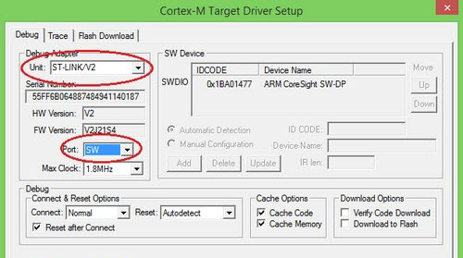

**Bước 4**

Chuyển qua Tab **Flash Download**, tick vào ô “**Reset and Run**” → **OK**

Mục đích của “**Reset and Run**” là để sau khi nạp code xuống KIT, KIT sẽ tự reset để chạy chương trình mới mà chúng ta không cần ấn nút reset trên KIT.

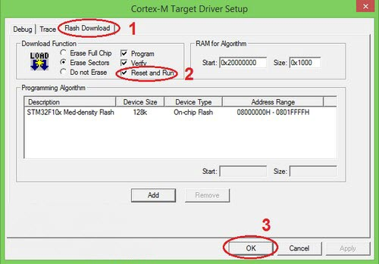

Nhấn OK 1 lần nữa để hoàn tất các thiết lập.

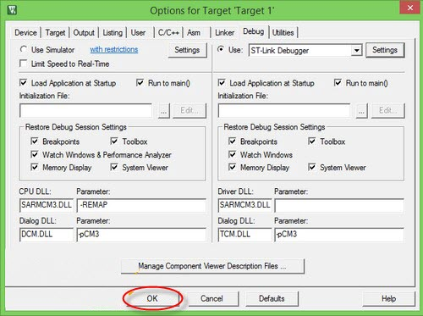

**Bước 6**

Load code xuống kit bằng cách click vào icon như hình dưới đây hoặc ấn phím **F8**

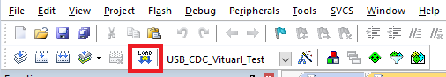

______________________________________________

DEVIOT - CÙNG NHAU HỌC LẬP TRÌNH IOT

📌 Website: deviot.vn

📌 FanPage: Deviot - Thời sự kỹ thuật & IoT

📌 Group: Deviot - Cùng nhau học lập trình IOT

📌 Hotline: 0969.666.522

📌 Address: Số 101C, Xã Đàn 2

📌 Đào tạo thật, học thật, làm thật